**LAPORAN PRAKTIKUM**

49

**ALGORITMA DAN PEMROGRAMAN LANJUT**

**Pertemuan Ke – 5**



**DISUSUN OLEH :**

**HELDA LUDYA SAFITRI**

**175410186**

**TEKNIK INFORMATIKA**

**STMIK AKAKOM**

**YOGYAKARTA**

**2018**

**PERTEMUAN KE-5**

**Fungsi pada Java**

1. **TUJUAN**

Mampu memahami dan membuat fungsi serta mengimplementasikan dalam program.

1. **DASAR TEORI**

Fungsi digunakan untuk mempermudah didalam membuat sebuah program, terutama program yang besar dan banyak melakukan beberapa hal yang sama. Fungsi memiliki ciri-ciri sebagai berikut :

1. Memiliki nama dari fungsi tersebut.
2. Memiliki tugas spesifik tertentu.
3. Memiliki sekumpulan statement atau perintah untuk melakukan tugas tersebut.
4. Mengembalikan sebuah nilai kepada fungsi lain yang memanggil atau menggunakannya.

Dalam bahasa java terdapat 2 macam fungsi yaitu :

1. Fungsi java yang mengembalikan/menghasilkan nilai (non void function) .
2. Fungsi java tidak mengembalikan/menghasilkan nilai (void function) .

Fungsi didalam java dapat diletakkan disembarang tempat selama masih ada didalam class. Bisa sebelum program utama atau sesudahnya. Fungsi yang sudah dibuat dapat dipanggil oleh fungsi yang lain atau dari dalam program utama. Pemanggilan fungsi dilakukan dengan memanggil nama fungsi diikuti parameternya. Sedangkan Fungsi Rekursif adalah fungsi yang memanggil dirinya sendiri.

1. **PEMBAHASAN PRAKTIK**

**Praktik 1**

Contoh Program 1

public class FungsiJava {

//membuatfungsi non void

staticint jumlah2Bilangan (int a, int b) {

returna+b;

}

public static void main(String[]args) {

//TODO code application logic here

int a=10, b=10;

//pemanggilanfungsi

System.out.println(jumlah2Bilangan(a,b));

}

}

Penjelasan program diatas diawali dengan mendeklarasikan variable a dan b yang akan digunakan pada program dengan tipe data integer. Kemudian return a+b artinya mengembalikan nilai dari a+b, lalu memberikan nilai pada variable a dan b yaitu masing-masing bernilai 10.

Output :

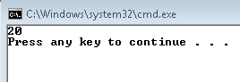

Pada output akan ditampilkan 20, karena merupakan hasil penjumlahan nilai dari variable a dan b.

Contoh Program 2

public class FungsiVoid {

//memuatfungsi

static void FungsiHello(int n) {

int i;

for (i=0;i<n;i++) {

System.out.printf("Hello\n");

}

}

public static void main(String args[]) {

//pemanggilanfungsi

FungsiHello(5);

}

}

Penjelasan program diatas diawali dengan pemberian nilai awal variable i yang sudah dideklarasikan dengan tipe data integer yaitu 0 dan nilai batasnya adalah i kurang dari variable n serta nilai peubahnya adalah i++ artinya setiap perulangan ditambahkan 1, kemudian ditampilkan kata Hello sebanyak 5 kali.

Output :

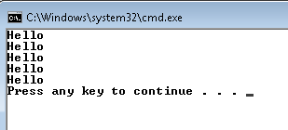

**Praktik 2**

public class FungsiJava2 {

//membuatfungsi non void

staticint jumlah2Bilangan (int a, int b) {

int c= a+b;

System.out.println(c); return c;

}

public static void main(String[]args) {

//TODO code application logic here

int a=10, b=10;

//pemanggilanfungsi

System.out.println(jumlah2Bilangan(a,b));

}

}

Program diatas mendeklarasikan variable c dengan nilai hasil dari penjumlahan variable a dan b, namun program tidak bisa dijalankan jika tanpa perintah return c untuk mengembalikan variable c tersebut.

Output :

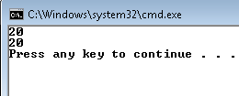

Pada output akan ditampilkan 20 yang merupakan hasil penjumlahan dari variable a dan b, kemudian pemanggilan variable c oleh return.

**Praktik 3**

Contoh Program 3.1

public class DuaPangkat {

staticintDuaPangkat (int n) {

int loop, hasil;

hasil=1;

for (loop=0; loop<n; loop++) {

hasil = hasil * 2;

}

returnhasil;

}

public static void main(String [] args) {

System.out.println(DuaPangkat(2));

}

}

Program diatas diawali dengan mendeklarasikan variable loop dan hasil dengan tipe data integer, kemudian memberikan nilai awal pada variable loop sama dengan 0, dengan batas kurang dari n, dan nilai ubahnya loop ditambah 1 pada setiap perulangan, kemudian untuk nilai dari variable hasil yaitu hasil dari perkalian variable hasil itu sendiri yaitu 1 dengan 2, lalu akan dilakukan pemanggilan terhadap variable hasil oleh perintah return, agar program bisa dicompile maka harus ada public static void untuk mengindikasikan method dan System.out.println untuk menampilkan hasil dari variable hasil dipangkatkan 2.

Output :

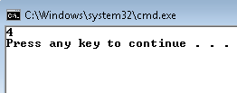

Output diatas diperoleh dari hasil 22, karena pada System.out.println diinputkan angka 2 sebagai pangkatnya.

Contoh Program 3.2

public class DuaPangkat1 {

staticint DuaPangkat1(int n) {

if(n==0)

return 1;

else

return 2 * DuaPangkat1(n-1);

}

public static void main (String [] args) {

System.out.println(DuaPangkat1(2));

}

}

Program diatas diawali dengan mendeklarasikan variable n yang bertipe data integer, dengan kondisi apabila nilai n=0, maka akan dipanggil 1, jika tidak akan dipanggil 2 yang bernilai n-1, dan akan ditampilkan nilai DuaPangkat1.

Output :

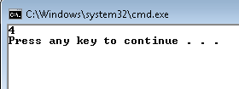

**Praktik 4**

importjava.util.Scanner;

public class FungsiJava3 {

staticint jumlah2Bilangan(inta,int b){

returna+b;

}

staticint kali2Bilangan(inta,int b){

return a*b;

}

staticint kurang2Bilangan(inta,int b){

int c=a-b;

return c;

}

static float bagi2Bilangan(inta,int b){

return a/b;

}

static void FungsiDefault(){

System.out.println("PilihanTidak Ada");

}

public static void main(String[] args){

intpilihan,a,b;

Scanner masuk=new Scanner(System.in);

System.out.print("MasukkanBilanganke -1: ");

a=masuk.nextInt();

System.out.print("MasukkanBilanganke -2: ");

b=masuk.nextInt();

System.out.println();

System.out.println("Menu Pilihan : ");

System.out.println("1.Penjumlahan ");

System.out.println("2.Perkalian ");

System.out.println("3.Pengurangan ");

System.out.println("4.Pembagian ");

System.out.println();

System.out.println("MasukkanPilihan : ");

pilihan=masuk.nextInt();

switch(pilihan){

case 1 :System.out.println(jumlah2Bilangan(a,b));break;

case 2 :System.out.println(kali2Bilangan(a,b));break;

case 3 :System.out.println(kurang2Bilangan(a,b));break;

case 4 :System.out.println(bagi2Bilangan(a,b));break;

default :FungsiDefault();

}

}

}

Program diatas diawali dengan mendeklarasikan variable a, b dengan mengembalikan nilai penjumlahan, perkalian, dan mendeklarasikan kembali variable c yang merupakan hasil dari pengrangan variable a dan b, mendeklarasikan variable a,b dengan mengembalikan hasil pembagian. Selanjutnya menerima inputan dari user berupa bilangan ke 1 dan 2, lalu akan ditampilkan menu pilihan, setelah itu user akan memasukkan pilihan, masing-masing case mewakili operator mewakili operator yang digunakan pada pilihan tersebut.

Output :

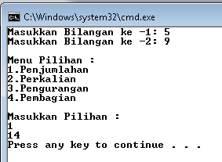

Pada Output dimasukkan bilangan 1 =5, bilangan 2=9, dan akan dilakukan penjumlahan yang menghasilkan 14.

**Praktik 5**

importjava.util.Scanner;

public class FungsiBalikKalimat {

public static String BalikString(String str) {

if (str.length() ==1) {

returnstr;

}

returnBalikString(str.substring(1)) + str.charAt (0);

}

public static void main (String [] args) {

Scanner masuk = new Scanner(System.in);

String inputStr;

System.out.print("MasukkanKalimat Yang Mau Dibalik : ");

inputStr = masuk.nextLine();

System.out.println(BalikString(inputStr));

}

}

Program diatas diawali dengan mendeklarasikan variable str dengan tipe data string, kemudian jika panjang variable str yang diinputkan user sama dengan 1, maka dilakukan pengembalian nilai str, dan akan ditampilkan length pada index ke-0, selanjutnya akan menerima inputan dari user berupa kalimat yang bertipe data String, kemudian ditampilkan nilai pengembalian BalikString.

Output :

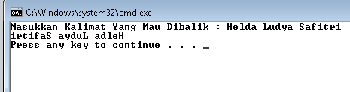

1. **LATIHAN**

importjava.util.Scanner;

public class Latihan {

staticint jumlah2Bilangan(inta,int b){

returna+b;

}

staticint kali2Bilangan(inta,int b){

return a*b;

}

staticint kurang2Bilangan(inta,int b){

int c=a-b;

return c;

}

static float bagi2Bilangan(inta,int b){

return a/b;

}

static void FungsiDefault(){

System.out.println("PilihanTidak Ada");

}

public static void main(String[] args){

intpilihan,a,b;

Scanner masuk=new Scanner(System.in);

System.out.print("MasukkanBilanganke -1: ");

a=masuk.nextInt();

System.out.print("MasukkanBilanganke -2: ");

b=masuk.nextInt();

int s=0;

while(s!=1){

System.out.println();

System.out.println("Menu Pilihan : ");

System.out.println("1.Penjumlahan ");

System.out.println("2.Perkalian ");

System.out.println("3.Pengurangan ");

System.out.println("4.Pembagian ");

System.out.println();

System.out.println("MasukkanPilihan : ");

pilihan=masuk.nextInt();

switch(pilihan){

case 1 :System.out.println(jumlah2Bilangan(a,b));break;

case 2 :System.out.println(kali2Bilangan(a,b));break;

case 3 :System.out.println(kurang2Bilangan(a,b));break;

case 4 :System.out.println(bagi2Bilangan(a,b));break;

default :FungsiDefault();

}

System.out.print("HitungLagi? (0=Ya , 1=Tidak)");

s=masuk.nextInt();

}

}

Program diatas diawali dengan mendeklarasikan variable a, b dengan mengembalikan nilai penjumlahan, perkalian, dan mendeklarasikan kembali variable c yang merupakan hasil dari pengrangan variable a dan b, mendeklarasikan variable a,b dengan mengembalikan hasil pembagian. Selanjutnya menerima inputan dari user berupa bilangan ke 1 dan 2, lalu akan ditampilkan menu pilihan, setelah itu user akan memasukkan pilihan, masing-masing case mewakili operator mewakili operator yang digunakan pada pilihan tersebut. Kemudian akan ditampilkan statement untuk melanjutkan hitungan atau tidak, jika melanjutkan maka program akan dijalankan kembali, jika tidak maka program akan berhenti.

Output :

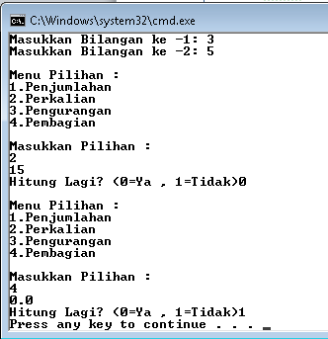

1. **TUGAS**

import java.util.Scanner;

public class TugasFungsi{

public static int cekJPB(int Cat, int JPB){

if(Cat==1){

JPB += 1;

}

return JPB;

}

public static int cekJM(int Cat, int JM){

if(Cat==2){

JM += 1;

}

return JM;

}

public static void main(String args[]){

int jawab=1;

System.out.println("Kategori Barang");

System.out.println("1. Pecah Belah");

System.out.println("2. Makanan");

Scanner masuk = new Scanner(System.in);

int JPB = 0, JM=0;

while(jawab!=0){

System.out.print("Masukkan Kategori Barang(1,2) : ");

int kategori = masuk.nextInt();

JPB = cekJPB(kategori,JPB);

JM = cekJM(kategori,JM);

System.out.print("Barang Habis ? (0=ya/1=tidak) : ");

jawab = masuk.nextInt();

}

System.out.println();System.out.println();

System.out.println("Data Yang Dimasukkan");

System.out.println("Jumlah Pecah Belah = " + JPB);

System.out.println("Jumlah Makanan = " + JM);

}

}

Penjelasan program diatas diawali dengan mendeklarasikan variable dengan tipe data integer, kemudian jika kondisi variable Cat = 1 maka JPB ditambah 1 dan dilakukan pengembalian variable JPB, jika kondisi variable Cat = 2, maka JM ditambah 1 dan dilakukan pengembalian variable JM, selanjutnya akan menerima inputan user berupa kategori barang, sesuai yang diinputkan user akan ditampilkan jumlah barang.

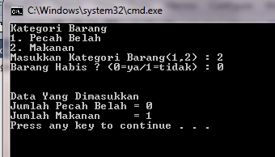

1. **KESIMPULAN**

Dari pembahasan praktikum diatas dapat disimpulkan bahwa fungsi digunakan untuk mempermudah didalam membuat sebuah program, terutama program yang besar dan banyak melakukan beberapa hal yang sama. Didalam java sendiri ada 2 macam fungsi yaitu non void function dan void function.

1. **LISTING**

Terlampir.